建筑全能耗报告书
公共建筑
高校教学楼


工程地点 | ： | 湖南-湘潭
建设单位 | ： | 湘潭市建筑施工研究院
设计单位 | ： | 湘潭市建筑设计研究院
设计人 | ： | 罗泳秋 王恺宇 王磊 陈婧怡 杨闵岚
校对人 | ： | 苏欢 李文菁 曹伟平
审定人 | ： | 苏欢 李文菁 曹伟平
报告日期 | : | 2026年1月3日

采用软件 | : 建筑碳排放CEEB2025 | 
软件版本 | : 20250505(PLUS)
正版授权码 | : T13077002569
研发单位 | : 北京绿建软件股份有限公司
目 录

1 建筑概况 4
2 计算依据 4
3 软件介绍 4
4 气象数据 5
4.1 逐日干球温度表 5
4.2 逐月辐照量表 5
4.3 峰值工况 5
5 建筑大样 6
6 围护结构 9
6.1 工程材料 9
6.2 围护结构作法简要说明 10
7 围护结构概况 10
8 房间类型 11
8.1 房间参数表 11
8.2 作息时间表 11
9 系统类型 12
9.1 系统分区 12
9.2 热回收参数 12
10 制冷系统 12
10.1 默认冷源 12
10.1.1 供应的系统 12
10.1.2 冷水机组 12
10.1.3 水泵系统 12
10.1.4 运行工况 12
10.1.5 制冷能耗 13
11 供暖系统 13
11.1 默认热源 13
11.1.1 供应的系统 13
11.1.2 热泵机组 13
11.1.3 热水循环泵 13
11.1.4 运行工况 13
11.1.5 制热能耗 13
12 空调风机 14
12.1 独立新排风 14
12.2 风机盘管 14
13 照明 14
14 插座设备 15
15 生活热水 15
15.1 热水需求 15
15.2 太阳能集热 16
15.3 热水设备 16
16 电梯 16
16.1 直梯 16
17 光伏发电 16
18 计算结果 17
18.1 负荷分项统计 17
18.2 逐月负荷表 17
18.3 逐月电耗 18
18.4 全年能耗 19
19 附录 21
19.1 工作日/节假日人员逐时在室率(%) 21
19.2 工作日/节假日照明开关时间表(%) 23
19.3 工作日/节假日设备逐时使用率(%) 26
19.4 工作日/节假日空调系统运行时间表(1:开,0:关) 28
19.5 工作日/节假日新风运行时间表(%) 28

建筑概况
工程名称 | 高校教学楼
工程地点 | 湖南-湘潭
地理位置 | 北纬：27.90° | 东经：112.90°
计算建筑面积(m²) | 地上14914 地下0
建筑层数 | 地上7 地下0
建筑高度（m） | 地上25.5 地下0.0
计算建筑体积(m³) | 55009.19
计算建筑外表面积(m²) | 9060.95
北向角度 | 45
结构类型 | 框架结构
外墙太阳辐射吸收系数 | 0.75
屋顶太阳辐射吸收系数 | 0.75
控温期 | 供冷期:6.1-10.15,供暖期:12.1-3.25

计算依据
1. 《建筑节能与可再生能源利用通用规范》GB55010-2021
2. 《民用建筑绿色性能计算标准》JGJ/T 449-2018

软件介绍
本报告内容由建筑碳排放CEEB2025计算并输出，CEEB以CAD为平台，内置DOE2内核，可与建筑节能模型无缝对接，精准快速得到动态理想负荷，软件充分考虑工程实际需求，从冷热源、输配水泵到末端风机，覆盖了常见暖通设备的能耗计算；并支持照明、生活热水、电梯动力、插座设备等能耗计算，最终得到包含详细数据的建筑运行能耗报告。

气象数据

逐日干球温度表
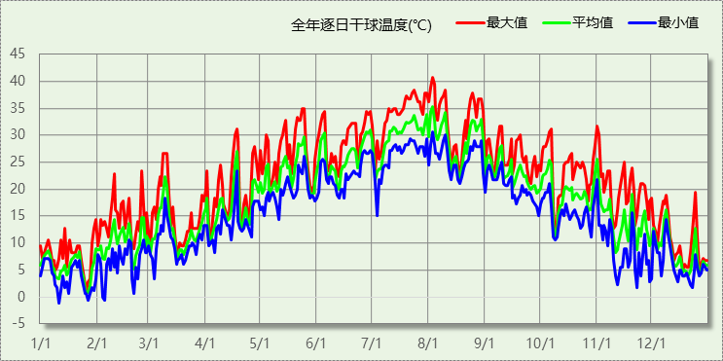

逐月辐照量表
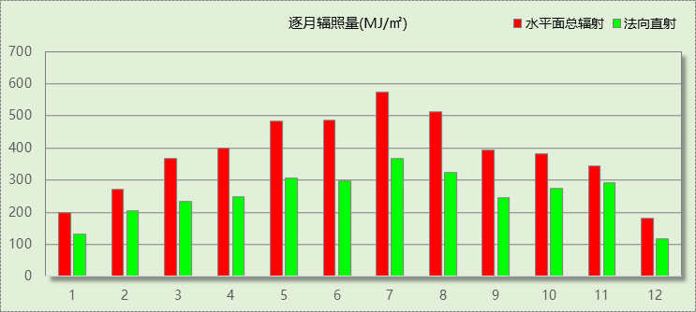

峰值工况
气象数据 | 时刻 | 干球温度(℃) | 湿球温度(℃) | 含湿量(g/kg) | 焓值(kj/kg)
最热 | 08月02日15时 | 40.6 | 26.7 | 17.1 | 84.8
最冷 | 01月10日06时 | -1.1 | -1.1 | 3.4 | 7.4

建筑大样
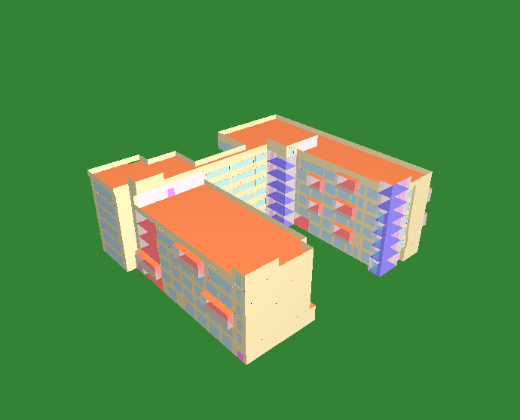
西南轴侧图
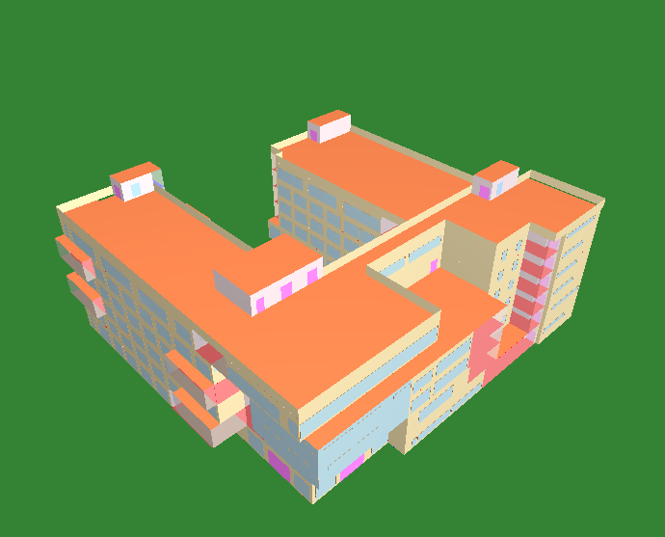
东北轴侧图
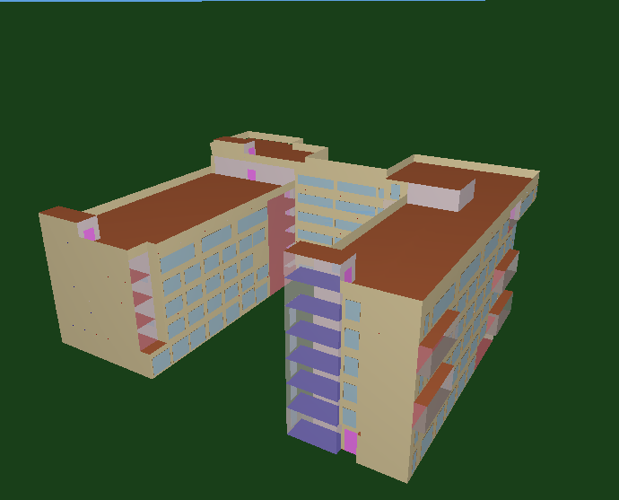
前视图
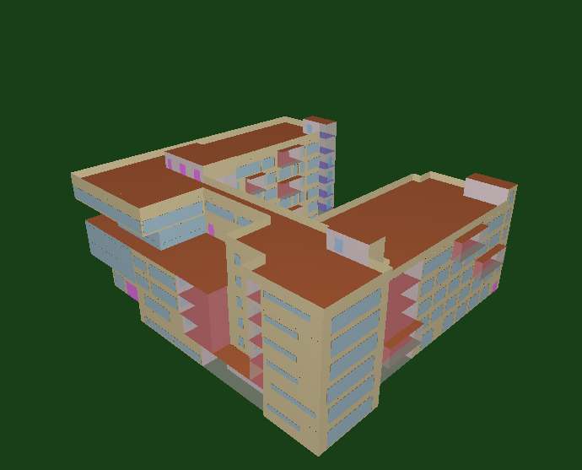
后视图

围护结构

工程材料
材料名称 | 导热系数  λ | 蓄热系数  S | 密度  ρ | 比热容  Cp | 蒸汽渗透  系数u | 数据来源
材料名称 | W/(m.K) | W/(㎡.K) | kg/m³ | J/(kg.K) | g/(m.h.kPa) | 数据来源
水泥砂浆 | 0.930 | 11.306 | 1800.0 | 1050.0 | 0.0210
聚合物水泥防水砂浆 | 0.930 | 11.306 | 1800.0 | 1050.0 | 0.0210
石灰砂浆 | 0.810 | 9.948 | 1600.0 | 1050.0 | 0.0443
钢筋混凝土 | 1.740 | 17.060 | 2500.0 | 920.0 | 0.0158
细石混凝土 | 1.280 | 13.570 | 2100.0 | 920.0 | 0.0173 | 新疆公共建筑节能设计标准 XJJ034-2022
难燃型挤塑聚苯板 | 0.030 | 0.540 | 25.0 | 5346.4 | 0.0162
加气混凝土砌块墙 | 0.220 | 3.490 | 700.0 | 1087.6 | 0.0111
聚氨酯防水涂料 | 0.150 | 6.070 | 580.0 | 5823.6 | 0.0014
五排孔陶粒混凝土自保温砖墙（200mm厚) | 0.200 | 2.918 | 1100.0 | 532.1 | 0.0000 | 湖南省公/居建节能设计标准常用材料-2022
SBS改性沥青防水卷材 | 0.230 | 9.370 | 900.0 | 5832.3 | 0.0014
岩棉保温装饰复合一体板 | 0.045 | 0.750 | 160.0 | 1074.3 | 0.4880
粉煤灰陶粒混凝土(ρ=1100) | 0.440 | 6.300 | 1100.0 | 1050.0 | 0.1350 | 四川65%导则
石灰水泥砂浆 | 0.870 | 10.750 | 1700.0 | 1074.4 | 0.0443
干铺聚酯无纺布一层 | 0.930 | 11.033 | 1800.0 | 1000.0 | 0.0100
现场喷涂硬泡聚氨酯防水保温材料(B1级) | 0.024 | 0.360 | 45.0 | 1650.1 | 0.0000 | DB34/T1466-2023

围护结构作法简要说明
1. 屋顶：屋顶构造一（上人倒置式屋面） (K=0.356,D=4.189)：（由上到下）
细石混凝土 50mm＋干铺聚酯无纺布一层 0mm＋难燃型挤塑聚苯板 85mm＋SBS改性沥青防水卷材 3mm＋现场喷涂硬泡聚氨酯防水保温材料(B1级) 2mm＋石灰水泥砂浆 20mm＋粉煤灰陶粒混凝土(ρ=1100) 30mm＋钢筋混凝土 120mm＋石灰水泥砂浆 10mm
2. 外墙：外墙（填充墙）构造一 (K=0.460,D=4.288)：（由外到内）
岩棉保温装饰复合一体板 45mm＋聚氨酯防水涂料 1.5mm＋聚合物水泥防水砂浆 6mm＋水泥砂浆 20mm＋五排孔陶粒混凝土自保温砖墙（200mm厚) 200mm＋水泥砂浆 20mm
3. 挑空楼板：挑空楼板构造一 (K=0.678,D=2.746)：（由上到下）
水泥砂浆 20mm＋钢筋混凝土 120mm＋水泥砂浆 20mm＋岩棉保温装饰复合一体板 65mm
4. 外窗：断桥铝合金型材窗断桥宽度 14.8mm6 中透光三银 Low-E+12air +6 透明(暖边间隔条） (K=1.700)：
传热系数1.700W/㎡.K，窗太阳得热系数0.230
5. 幕墙：多腔塑钢型材窗 6 高透光单银 Low-E+12A+6 透明 (K=1.850)：
传热系数1.850W/㎡.K，窗太阳得热系数0.450

围护结构概况

 |  |  | 设计建筑 |  |  | 参照建筑
天窗屋顶比 |  |  | － |  |  | —
屋顶传热系数K  和热惰性指标 D |  |  | K=0.36  D=4.19 |  |  | K=—  D=—
外墙传热系数K  和热惰性指标 D |  |  | K=0.46  D=4.29 |  |  | K=—  D=—
挑空楼板传热系数K  和热惰性指标 D |  |  | K=0.68  D=2.75 |  |  | K=—  D=—
天窗传热系数K  和太阳得热系数 SHGC |  |  | K=－  SHGC=－ |  |  | K=—  SHGC=—
外窗（包括透明幕墙） | 朝向 | 立面 | 窗墙比 | 传热  系数 | 太阳得热系数 | 窗墙比 | 传热  系数 | 太阳得热系数
外窗（包括透明幕墙） | 东向 | 东-默认立面 | 0.44 | 1.73 | 0.27
外窗（包括透明幕墙） | 西向 | 西-默认立面 | 0.34 | 1.71 | 0.23
室内参数和气象条件设置 |  |  | 按《建筑节能与可再生能源利用通用规范》附录C设置

房间类型

房间参数表
房间类型 | 空调  温度℃ | 供暖  温度℃ | 新风量 | 渗透风  换气次数 | 人员密度 | 照明功率 | 插座设备  功率
会议室 | 26 | 20 | 30(m³/h.人) | 0(次/h) | 3.3(㎡/人) | 8(W/㎡) | 5(W/㎡)
办公-普通办公室 | 26 | 20 | 30(m³/h.人) | 0(次/h) | 10(㎡/人) | 8(W/㎡) | 13(W/㎡)
卫生间 | 26 | 20 | 30(m³/h.人) | 0(次/h) | 10(㎡/人) | 8(W/㎡) | 13(W/㎡)
多媒体教室 | 26 | 20 | 30(m³/h.人) | 0(次/h) | 1.12(㎡/人) | 8(W/㎡) | 5(W/㎡)
大厅 | 26 | 20 | 30(m³/h.人) | 0(次/h) | 20(㎡/人) | 8(W/㎡) | 0(W/㎡)
库房 | 26 | 20 | 30(m³/h.人) | 0(次/h) | 10(㎡/人) | 8(W/㎡) | 13(W/㎡)
库房 | 26 | 20 | 30(m³/h.人) | 0(次/h) | 10(㎡/人) | 8(W/㎡) | 13(W/㎡)
报告厅 | 26 | 20 | 30(m³/h.人) | 0(次/h) | 4(㎡/人) | 12(W/㎡) | 20(W/㎡)
普通办公室 | 26 | 20 | 30(m³/h.人) | 0(次/h) | 10(㎡/人) | 8(W/㎡) | 13(W/㎡)
普通教室 | 26 | 20 | 30(m³/h.人) | 0(次/h) | 1.12(㎡/人) | 8(W/㎡) | 5(W/㎡)
楼梯间 | － | － | 20(m³/h.人) | 0(次/h) | 50(㎡/人) | 0(W/㎡) | 0(W/㎡)
楼梯间 | － | － | 20(m³/h.人) | 0(次/h) | 50(㎡/人) | 0(W/㎡) | 0(W/㎡)
空房间 | － | － | 20(m³/h.人) | 0(次/h) | 50(㎡/人) | 0(W/㎡) | 0(W/㎡)
绘图室 | 26 | 20 | 30(m³/h.人) | 0(次/h) | 10(㎡/人) | 8(W/㎡) | 13(W/㎡)
美术教室 | 26 | 20 | 30(m³/h.人) | 0(次/h) | 1.12(㎡/人) | 8(W/㎡) | 5(W/㎡)
计算机房 | 26 | 20 | 30(m³/h.人) | 0(次/h) | 10(㎡/人) | 8(W/㎡) | 13(W/㎡)
设备间 | － | － | 0(m³/h.人) | 0(次/h) | 0(人) | 5(W/㎡) | 0(W/㎡)
走廊 | 26 | 20 | 30(m³/h.人) | 0(次/h) | 20(㎡/人) | 8(W/㎡) | 0(W/㎡)
阅览室 | 26 | 20 | 30(m³/h.人) | 0(次/h) | 2.5(㎡/人) | 8(W/㎡) | 5(W/㎡)

作息时间表
详见附录

系统类型

系统分区
系统编号 | 系统类型 | 面积(㎡) | 包含的房间
自动 | 中央空调-双管制风机盘管 | 11274.38 | 所有房间

热回收参数
系统编号 | 热回收 | 供冷 |  | 供暖
系统编号 | 热回收 | 回收效率(%) | 启动温(焓)差 | 回收效率(%) | 启动温(焓)差
自动 | 全热回收 | 50 | 5kJ/kg | 72 | 5(kJ/kg)

制冷系统

默认冷源

供应的系统
系统编号 | 自动

冷水机组
名称 | 类型 | 额定耗电量  (kW) | 额定制冷量  (kW) | 额定性能系数  (COP) | 台数
机组1 | 水冷-螺杆式冷水机组 | 208 | 1041 | 5.00 | 2

水泵系统
机组名称 | 类型 | 调节 | 流量  (m3/h) | 扬程  (m) | 设计工作效率(%) | 输入功率  (kW) | 冷却塔耗电比(kWh/m3) | 台数
机组1 | 冷冻水泵 | 变频 | 179 | 25 | 80 | 17.5 | － | 2

运行工况
负载率  (%) | 机组制冷量  (kW) | 机组功率  (kW) | 性能系数  (COP) | 冷却水泵功率  (kW) | 冷冻水泵功率  (kW) | 冷却塔功率  (kW)
20 | 416.4 | 79.7 | 5.22 | － | 3.5 | 0
40 | 832.8 | 148.3 | 5.62 | － | 10.8 | 0
60 | 1249.2 | 219.5 | 5.69 | － | 11.1 | 0
80 | 1665.6 | 296.6 | 5.62 | － | 21.5 | 0
100 | 2082 | 416.4 | 5.00 | － | 35 | 0

制冷能耗
负荷区间  (%) | 区间负荷  (kWh) | 运行时长(h) | 制冷机组  (kWh) | 平均性能系数(COP) | 冷却水泵  (kWh) | 冷冻水泵  (kWh) | 冷却塔  (kWh)
0~20 | 31063 | 209 | 5946 | 5.22 | － | 732 | 0
20~40 | 138530 | 212 | 25365 | 5.46 | － | 2290 | 0
40~60 | 98776 | 101 | 17469 | 5.65 | － | 1121 | 0
60~80 | 13292 | 10 | 2342 | 5.68 | － | 215 | 0
80~100 | 1685 | 1 | 302 | 5.59 | － | 35 | 0
>100 | 0 | 0 | 0 | － | － | 0 | 0
合计 | 283346 | 533 | 51422 |  | － | 4392 | 0

供暖系统

默认热源

供应的系统
系统编号 | 自动

热泵机组
名称 | 类型 | 额定耗电量(kW) | 额定制热量(kW) | 额定性能系数 COP | 台数
机组1 | 地源热泵 | 243 | 1214 | 5.00 | 2

热水循环泵
机组名称 | 类型 | 调节 | 流量(m3/h) | 扬程(m) | 设计工作效率(%) | 输入功率(kW) | 台数
机组1 | 供暖水泵 | 变频 | 179 | 25 | 85 | 16.5 | 2

运行工况
负载率(%) | 机组制热量(kW) | 机组功率(kW) | 性能系数(COP) | 供暖水泵功率(kW) | 热源侧水泵功率(kW)
20 | 485.52 | 19.9 | 24.40 | 6.1 | 8
40 | 971.04 | 39.7 | 24.46 | 6.1 | 8
60 | 1456.56 | 65.6 | 22.20 | 6.1 | 8
80 | 1942.08 | 87.4 | 22.22 | 6.1 | 8
100 | 2427.6 | 124.1 | 19.56 | 6.1 | 8

制热能耗
负荷区间  (%) | 区间负荷  (kWh) | 运行时长  (h) | 平均性能系数  (COP) | 热泵机组  (kWh) | 供暖水泵  (kWh) | 热源侧水泵  (kWh)
0~20 | 71819 | 520 | 24.40 | 2944 | 3980 | 4160
20~40 | 6743 | 11 | 24.42 | 276 | 55 | 88
40~60 | 0 | 0 | 0.00 | 0 | 0 | 0
60~80 | 0 | 0 | 0.00 | 0 | 0 | 0
80~100 | 0 | 0 | 0.00 | 0 | 0 | 0
>100 | 0 | 0 | － | 0 | 0 | 0
合计 | 78562 | 531 |  | 3220 | 4035 | 4248

空调风机

独立新排风
系统编号 | 新风量  (m³/h) | 单位风量耗功率  W/(m³/h) | 风机功率(W) | 运行时长(h) | 新风电耗(kWh)
自动 | 127596 | 0.24 | 30623 | 1573 | 48170
合计 |  |  |  |  | 48170

系统编号 | 排风量  (m³/h) | 排风比 | 单位风量耗功率W/(m³/h) | 风机功率(W) | 运行时长(h) | 排风电耗  (kWh)
自动 | 127596 | 1 | 0.24 | 30623 | 1573 | 48170
合计 |  |  |  |  |  | 48170

风机盘管
系统编号 | 总功率(W) | 同时使用系数 | 运行时长(h) | 风机盘管电耗(kWh)
自动 | 16000 | 0.5 | 1064 | 8512
合计 |  |  |  | 8512

照明
房间类型 | 单位面积电耗  (kWh/㎡) | 房间数量 | 房间合计面积  (㎡) | 合计电耗  (kWh)
教育-会议室 | 10.79 | 3 | 227 | 2452
教育-卫生间 | 23.19 | 35 | 470 | 10904
教育-多媒体教室 | 16.09 | 43 | 3349 | 53893
教育-大厅 | 2.32 | 1 | 984 | 2282
教育-库房 | 23.19 | 1 | 171 | 3971
办公-库房 | 21.41 | 1 | 21 | 446
教育-报告厅 | 34.79 | 1 | 217 | 7550
教育-普通办公室 | 23.19 | 11 | 522 | 12097
普通办公室 | 21.41 | 4 | 76 | 1622
教育-普通教室 | 16.09 | 3 | 78 | 1261
办公-楼梯间 | 0.00 | 21 | 584 | 0
教育-楼梯间 | 0.00 | 6 | 180 | 0
教育-空房间 | 0.00 | 1 | 5 | 0
办公-绘图室 | 21.41 | 1 | 143 | 3058
教育-美术教室 | 16.09 | 5 | 571 | 9185
教育-计算机房 | 23.19 | 7 | 459 | 10650
教育-设备间 | 0.00 | 21 | 184 | 0
教育-走廊 | 2.32 | 5 | 4218 | 9782
教育-阅览室 | 16.09 | 2 | 285 | 4584
总计 |  |  |  | 133736

插座设备
房间类型 | 单位面积电耗  (kWh/㎡) | 房间数量 | 房间合计面积  (㎡) | 合计电耗  (kWh)
教育-会议室 | 7.60 | 3 | 227 | 1727
教育-卫生间 | 10.52 | 35 | 470 | 4948
教育-多媒体教室 | 1.84 | 43 | 3349 | 6162
教育-大厅 | 0.00 | 1 | 984 | 0
教育-库房 | 10.52 | 1 | 171 | 1802
办公-库房 | 10.52 | 1 | 21 | 219
教育-报告厅 | 16.19 | 1 | 217 | 3514
教育-普通办公室 | 10.52 | 11 | 522 | 5489
普通办公室 | 10.52 | 4 | 76 | 797
教育-普通教室 | 1.84 | 3 | 78 | 144
办公-楼梯间 | 0.00 | 21 | 584 | 0
教育-楼梯间 | 0.00 | 6 | 180 | 0
教育-空房间 | 0.00 | 1 | 5 | 0
办公-绘图室 | 10.52 | 1 | 143 | 1503
教育-美术教室 | 1.84 | 5 | 571 | 1050
教育-计算机房 | 10.52 | 7 | 459 | 4832
教育-设备间 | 0.00 | 21 | 184 | 0
教育-走廊 | 0.00 | 5 | 4218 | 0
教育-阅览室 | 1.84 | 2 | 285 | 524
总计 |  |  |  | 32711

生活热水

热水需求
分区 | 用水定额  (L/人·d) | 热水温差(℃) | 用水人数 | 年使用天数 | 所需热量  (kWh/a)
办公室 | 10 | 45 | 100 | 280 | 14405
总计 |  |  |  |  | 14405

太阳能集热
年集热量(MJ) | 年均集热效率(%) | 热量损失率(%) | 太阳能提供热量(kWh/a)
0 | 30 | 25 | 0

热水设备
热水设备 | 供热比例 | 供热量(kWh/a) | 能源 | 效率(%) | 耗电量(kWh/a)
电加热 | 1 | 14405 | 电 | 90 | 16006
备注 | 热水设备承担的供热量=(总需求热量－太阳能供热量)×设备供热比例。  耗电量=供热量÷效率。

电梯

直梯
名称 | 特定能量消耗(mWh/kgm) | 额定载重量(kg) | 速度(m/s) | 待机功率(W) | 运行时长(h/天) | 年运行天数 | 数量 | 全年电耗  (kWh)
垂直电梯 | 1.2 | 1150 | 1.65 | 150 | 1.5 | 260 | 2 | 8149
总计 |  |  |  |  |  |  |  | 8149

光伏发电
月 | 发电量(kWh)
1 | 4300
2 | 4400
3 | 5900
4 | 7800
5 | 8600
6 | 8400
7 | 12200
8 | 9700
9 | 7900
10 | 6800
11 | 5900
12 | 4300
总计 | 86200

计算结果

负荷分项统计
分类 | 围护传热 | 室内得热 | 窗日射 | 不利  新风/渗透 | 有利  新风/渗透 | 热回收 | 合计
供暖(kWh/㎡) | -4.86 | 4.40 | 0.92 | -19.16 | — | 13.44 | -5.27
供冷(kWh/㎡) | 1.85 | 4.68 | 1.23 | 22.54 | -0.04 | -11.27 | 19.00
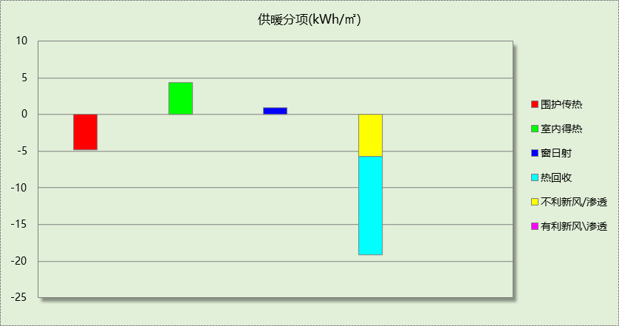
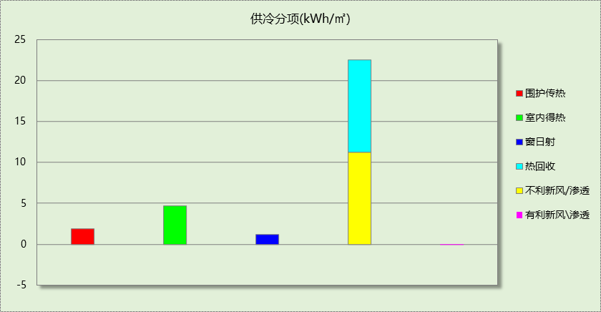

逐月负荷表
月份 | 供暖(kWh) | 供冷(kWh) | 热负荷  峰值(kW) | 热负荷  峰值时刻 | 冷负荷  峰值(kW) | 冷负荷  峰值时刻
1月 | 22687 | 0 | 793.161 | 1月2日8时 | 0.000 | --
2月 | 9502 | 0 | 927.852 | 2月26日8时 | 0.000 | --
3月 | 16001 | 0 | 439.974 | 3月18日8时 | 0.000 | --
4月 | 0 | 0 | 0.000 | -- | 0.000 | --
5月 | 0 | 0 | 0.000 | -- | 0.000 | --
6月 | 0 | 108665 | 0.000 | -- | 881.824 | 6月27日17时
7月 | 0 | 21415 | 0.000 | -- | 873.666 | 7月1日15时
8月 | 0 | 61250 | 0.000 | -- | 1684.821 | 8月26日8时
9月 | 0 | 88553 | 0.000 | -- | 1049.691 | 9月2日18时
10月 | 0 | 3463 | 0.000 | -- | 611.566 | 10月4日15时
11月 | 0 | 0 | 0.000 | -- | 0.000 | --
12月 | 30372 | 0 | 583.026 | 12月2日8时 | 0.000 | --
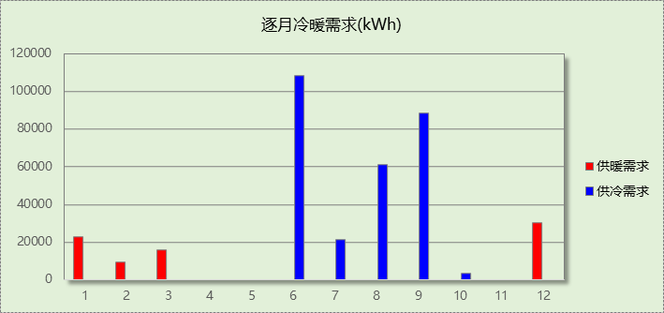
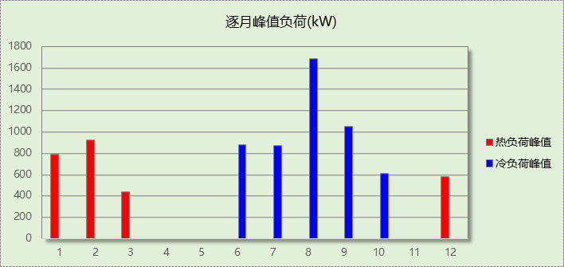

逐月电耗
注:供冷供暖为冷热源及输配水泵电耗，热水为扣减太阳能后电耗，所有数据单位kWh/㎡。
月 | 供冷 | 供暖 | 空调风机 | 照明 | 插座设备 | 排风机 | 电梯 | 热水
1 | 0.00 | 0.17 | 0.46 | 0.36 | 0.09 | 0.00 | 0.55 | 1.07
2 | 0.00 | 0.06 | 0.15 | 0.12 | 0.03 | 0.00 | 0.55 | 1.07
3 | 0.00 | 0.23 | 0.86 | 0.84 | 0.21 | 0.00 | 0.55 | 1.07
4 | 0.00 | 0.00 | 0.00 | 0.84 | 0.21 | 0.00 | 0.55 | 1.07
5 | 0.00 | 0.00 | 0.00 | 0.88 | 0.22 | 0.00 | 0.55 | 1.07
6 | 1.44 | 0.00 | 0.96 | 0.76 | 0.19 | 0.00 | 0.55 | 1.07
7 | 0.29 | 0.00 | 1.06 | 0.92 | 0.23 | 0.00 | 0.55 | 1.07
8 | 0.77 | 0.00 | 1.02 | 0.88 | 0.22 | 0.00 | 0.55 | 1.07
9 | 1.18 | 0.00 | 1.00 | 0.80 | 0.20 | 0.00 | 0.55 | 1.07
10 | 0.06 | 0.00 | 0.39 | 0.80 | 0.20 | 0.00 | 0.55 | 1.07
11 | 0.00 | 0.00 | 0.00 | 0.84 | 0.21 | 0.00 | 0.55 | 1.07
12 | 0.00 | 0.32 | 1.12 | 0.88 | 0.22 | 0.00 | 0.55 | 1.07
合计 | 3.74 | 0.77 | 7.03 | 8.97 | 2.19 | 0.00 | 0.55 | 1.07

全年能耗
能耗分类 | 能耗子类 | 设计建筑  (kWh/㎡) | 备注
建筑负荷 | 耗冷量 | 19.00
建筑负荷 | 耗热量 | 5.27
建筑负荷 | 冷热合计 | 24.27
热回收 | 供冷 | 11.27
热回收 | 供暖 | 13.44
热回收 | 冷热合计 | 24.70
供冷电耗  (Ec) | 中央冷源 | 3.45
供冷电耗  (Ec) | 冷却水泵 | 0.00
供冷电耗  (Ec) | 冷冻水泵 | 0.29
供冷电耗  (Ec) | 冷却塔 | 0.00
供冷电耗  (Ec) | 多联机/单元式空调 | 0.00
供冷电耗  (Ec) | 供冷合计 | 3.74
供暖电耗  (Eh) | 中央热源 | 0.22
供暖电耗  (Eh) | 供暖水泵 | 0.27
供暖电耗  (Eh) | 热源侧水泵 | 0.28
供暖电耗  (Eh) | 多联机/单元式热泵/壁挂炉 | 0.00
供暖电耗  (Eh) | 供暖合计 | 0.77
空调风机电耗  (Ef) | 新排风 | 6.46
空调风机电耗  (Ef) | 风机盘管 | 0.57
空调风机电耗  (Ef) | 全空气系统 | 0.00
空调风机电耗  (Ef) | 风机合计 | 7.03
照明电耗 |  | 8.97
插座设备电耗 |  | 2.19
其他电耗(Eo) | 电梯 | 0.55
其他电耗(Eo) | 独立排风机 | 0.00
其他电耗(Eo) | 生活热水 | 1.07 | 扣减了太阳能热水
其他电耗(Eo) | 其他设备 | 0.00
其他电耗(Eo) | 合计 | 1.62
可再生能源  (Er) | 光伏发电(Ep) | 5.78
可再生能源  (Er) | 风力发电(Ew) | 0.00
建筑总能耗(E1)：电耗(kWh/㎡) |  | 18.54 | E1=Ec+Eh+Ef+Eo-Er
建筑总能耗(E1)：标煤(kgce/㎡) |  | 6.12

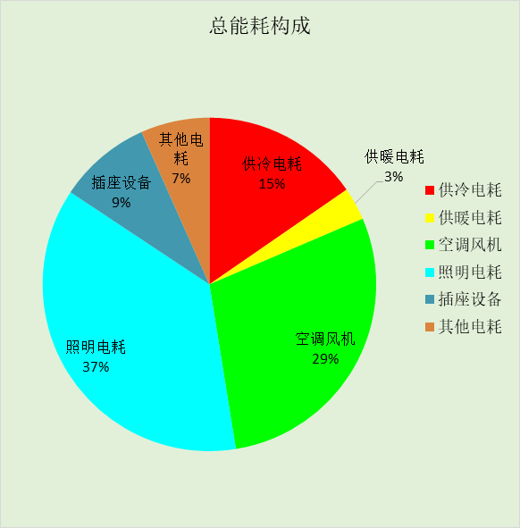

附录

暑假:7.5~8.25; 寒假：1.15~2.25

工作日/节假日人员逐时在室率(%)

房间类型 | 1 | 2 | 3 | 4 | 5 | 6 | 7 | 8 | 9 | 10 | 11 | 12 | 13 | 14 | 15 | 16 | 17 | 18 | 19 | 20 | 21 | 22 | 23 | 24
教育-会议室 | 0 | 0 | 0 | 0 | 0 | 0 | 0 | 37 | 37 | 37 | 37 | 37 | 37 | 37 | 37 | 37 | 37 | 37 | 0 | 0 | 0 | 0 | 0 | 0
教育-会议室 | 0 | 0 | 0 | 0 | 0 | 0 | 0 | 0 | 0 | 0 | 0 | 0 | 0 | 0 | 0 | 0 | 0 | 0 | 0 | 0 | 0 | 0 | 0 | 0
教育-会议室 | 0 | 0 | 0 | 0 | 0 | 0 | 0 | 0 | 0 | 0 | 0 | 0 | 0 | 0 | 0 | 0 | 0 | 0 | 0 | 0 | 0 | 0 | 0 | 0
教育-会议室 | 0 | 0 | 0 | 0 | 0 | 0 | 0 | 0 | 0 | 0 | 0 | 0 | 0 | 0 | 0 | 0 | 0 | 0 | 0 | 0 | 0 | 0 | 0 | 0
办公-普通办公室 | 0 | 0 | 0 | 0 | 0 | 0 | 0 | 33 | 33 | 33 | 33 | 33 | 33 | 33 | 33 | 33 | 33 | 33 | 0 | 0 | 0 | 0 | 0 | 0
办公-普通办公室 | 0 | 0 | 0 | 0 | 0 | 0 | 0 | 0 | 0 | 0 | 0 | 0 | 0 | 0 | 0 | 0 | 0 | 0 | 0 | 0 | 0 | 0 | 0 | 0
办公-普通办公室 | 0 | 0 | 0 | 0 | 0 | 0 | 0 | 0 | 0 | 0 | 0 | 0 | 0 | 0 | 0 | 0 | 0 | 0 | 0 | 0 | 0 | 0 | 0 | 0
办公-普通办公室 | 0 | 0 | 0 | 0 | 0 | 0 | 0 | 0 | 0 | 0 | 0 | 0 | 0 | 0 | 0 | 0 | 0 | 0 | 0 | 0 | 0 | 0 | 0 | 0
教育-卫生间 | 0 | 0 | 0 | 0 | 0 | 0 | 0 | 33 | 33 | 33 | 33 | 33 | 33 | 33 | 33 | 33 | 33 | 33 | 0 | 0 | 0 | 0 | 0 | 0
教育-卫生间 | 0 | 0 | 0 | 0 | 0 | 0 | 0 | 0 | 0 | 0 | 0 | 0 | 0 | 0 | 0 | 0 | 0 | 0 | 0 | 0 | 0 | 0 | 0 | 0
教育-卫生间 | 0 | 0 | 0 | 0 | 0 | 0 | 0 | 0 | 0 | 0 | 0 | 0 | 0 | 0 | 0 | 0 | 0 | 0 | 0 | 0 | 0 | 0 | 0 | 0
教育-卫生间 | 0 | 0 | 0 | 0 | 0 | 0 | 0 | 0 | 0 | 0 | 0 | 0 | 0 | 0 | 0 | 0 | 0 | 0 | 0 | 0 | 0 | 0 | 0 | 0
教育-多媒体教室 | 0 | 0 | 0 | 0 | 0 | 0 | 0 | 27 | 27 | 27 | 27 | 27 | 27 | 27 | 27 | 27 | 27 | 27 | 0 | 0 | 0 | 0 | 0 | 0
教育-多媒体教室 | 0 | 0 | 0 | 0 | 0 | 0 | 0 | 0 | 0 | 0 | 0 | 0 | 0 | 0 | 0 | 0 | 0 | 0 | 0 | 0 | 0 | 0 | 0 | 0
教育-多媒体教室 | 0 | 0 | 0 | 0 | 0 | 0 | 0 | 0 | 0 | 0 | 0 | 0 | 0 | 0 | 0 | 0 | 0 | 0 | 0 | 0 | 0 | 0 | 0 | 0
教育-多媒体教室 | 0 | 0 | 0 | 0 | 0 | 0 | 0 | 0 | 0 | 0 | 0 | 0 | 0 | 0 | 0 | 0 | 0 | 0 | 0 | 0 | 0 | 0 | 0 | 0
教育-大厅 | 0 | 0 | 0 | 0 | 0 | 0 | 0 | 55 | 55 | 55 | 55 | 55 | 55 | 55 | 55 | 55 | 55 | 55 | 0 | 0 | 0 | 0 | 0 | 0
教育-大厅 | 0 | 0 | 0 | 0 | 0 | 0 | 0 | 0 | 0 | 0 | 0 | 0 | 0 | 0 | 0 | 0 | 0 | 0 | 0 | 0 | 0 | 0 | 0 | 0
教育-大厅 | 0 | 0 | 0 | 0 | 0 | 0 | 0 | 0 | 0 | 0 | 0 | 0 | 0 | 0 | 0 | 0 | 0 | 0 | 0 | 0 | 0 | 0 | 0 | 0
教育-大厅 | 0 | 0 | 0 | 0 | 0 | 0 | 0 | 0 | 0 | 0 | 0 | 0 | 0 | 0 | 0 | 0 | 0 | 0 | 0 | 0 | 0 | 0 | 0 | 0
教育-库房 | 0 | 0 | 0 | 0 | 0 | 0 | 0 | 33 | 33 | 33 | 33 | 33 | 33 | 33 | 33 | 33 | 33 | 33 | 0 | 0 | 0 | 0 | 0 | 0
教育-库房 | 0 | 0 | 0 | 0 | 0 | 0 | 0 | 0 | 0 | 0 | 0 | 0 | 0 | 0 | 0 | 0 | 0 | 0 | 0 | 0 | 0 | 0 | 0 | 0
教育-库房 | 0 | 0 | 0 | 0 | 0 | 0 | 0 | 0 | 0 | 0 | 0 | 0 | 0 | 0 | 0 | 0 | 0 | 0 | 0 | 0 | 0 | 0 | 0 | 0
教育-库房 | 0 | 0 | 0 | 0 | 0 | 0 | 0 | 0 | 0 | 0 | 0 | 0 | 0 | 0 | 0 | 0 | 0 | 0 | 0 | 0 | 0 | 0 | 0 | 0
办公-库房 | 0 | 0 | 0 | 0 | 0 | 0 | 0 | 33 | 33 | 33 | 33 | 33 | 33 | 33 | 33 | 33 | 33 | 33 | 0 | 0 | 0 | 0 | 0 | 0
办公-库房 | 0 | 0 | 0 | 0 | 0 | 0 | 0 | 0 | 0 | 0 | 0 | 0 | 0 | 0 | 0 | 0 | 0 | 0 | 0 | 0 | 0 | 0 | 0 | 0
办公-库房 | 0 | 0 | 0 | 0 | 0 | 0 | 0 | 0 | 0 | 0 | 0 | 0 | 0 | 0 | 0 | 0 | 0 | 0 | 0 | 0 | 0 | 0 | 0 | 0
办公-库房 | 0 | 0 | 0 | 0 | 0 | 0 | 0 | 0 | 0 | 0 | 0 | 0 | 0 | 0 | 0 | 0 | 0 | 0 | 0 | 0 | 0 | 0 | 0 | 0
教育-报告厅 | 0 | 0 | 0 | 0 | 0 | 0 | 0 | 33 | 33 | 33 | 33 | 33 | 33 | 33 | 33 | 33 | 33 | 33 | 0 | 0 | 0 | 0 | 0 | 0
教育-报告厅 | 0 | 0 | 0 | 0 | 0 | 0 | 0 | 0 | 0 | 0 | 0 | 0 | 0 | 0 | 0 | 0 | 0 | 0 | 0 | 0 | 0 | 0 | 0 | 0
教育-报告厅 | 0 | 0 | 0 | 0 | 0 | 0 | 0 | 0 | 0 | 0 | 0 | 0 | 0 | 0 | 0 | 0 | 0 | 0 | 0 | 0 | 0 | 0 | 0 | 0
教育-报告厅 | 0 | 0 | 0 | 0 | 0 | 0 | 0 | 0 | 0 | 0 | 0 | 0 | 0 | 0 | 0 | 0 | 0 | 0 | 0 | 0 | 0 | 0 | 0 | 0
教育-普通办公室 | 0 | 0 | 0 | 0 | 0 | 0 | 0 | 33 | 33 | 33 | 33 | 33 | 33 | 33 | 33 | 33 | 33 | 33 | 0 | 0 | 0 | 0 | 0 | 0
教育-普通办公室 | 0 | 0 | 0 | 0 | 0 | 0 | 0 | 0 | 0 | 0 | 0 | 0 | 0 | 0 | 0 | 0 | 0 | 0 | 0 | 0 | 0 | 0 | 0 | 0
教育-普通办公室 | 0 | 0 | 0 | 0 | 0 | 0 | 0 | 0 | 0 | 0 | 0 | 0 | 0 | 0 | 0 | 0 | 0 | 0 | 0 | 0 | 0 | 0 | 0 | 0
教育-普通办公室 | 0 | 0 | 0 | 0 | 0 | 0 | 0 | 0 | 0 | 0 | 0 | 0 | 0 | 0 | 0 | 0 | 0 | 0 | 0 | 0 | 0 | 0 | 0 | 0
教育-普通教室 | 0 | 0 | 0 | 0 | 0 | 0 | 0 | 27 | 27 | 27 | 27 | 27 | 27 | 27 | 27 | 27 | 27 | 27 | 0 | 0 | 0 | 0 | 0 | 0
教育-普通教室 | 0 | 0 | 0 | 0 | 0 | 0 | 0 | 0 | 0 | 0 | 0 | 0 | 0 | 0 | 0 | 0 | 0 | 0 | 0 | 0 | 0 | 0 | 0 | 0
教育-普通教室 | 0 | 0 | 0 | 0 | 0 | 0 | 0 | 0 | 0 | 0 | 0 | 0 | 0 | 0 | 0 | 0 | 0 | 0 | 0 | 0 | 0 | 0 | 0 | 0
教育-普通教室 | 0 | 0 | 0 | 0 | 0 | 0 | 0 | 0 | 0 | 0 | 0 | 0 | 0 | 0 | 0 | 0 | 0 | 0 | 0 | 0 | 0 | 0 | 0 | 0
办公-楼梯间 | 0 | 0 | 0 | 0 | 0 | 0 | 0 | 20 | 50 | 80 | 80 | 80 | 80 | 80 | 80 | 80 | 80 | 80 | 80 | 70 | 50 | 0 | 0 | 0
办公-楼梯间 | 0 | 0 | 0 | 0 | 0 | 0 | 0 | 0 | 0 | 0 | 0 | 0 | 0 | 0 | 0 | 0 | 0 | 0 | 0 | 0 | 0 | 0 | 0 | 0
办公-楼梯间 | 0 | 0 | 0 | 0 | 0 | 0 | 0 | 0 | 0 | 0 | 0 | 0 | 0 | 0 | 0 | 0 | 0 | 0 | 0 | 0 | 0 | 0 | 0 | 0
办公-楼梯间 | 0 | 0 | 0 | 0 | 0 | 0 | 0 | 0 | 0 | 0 | 0 | 0 | 0 | 0 | 0 | 0 | 0 | 0 | 0 | 0 | 0 | 0 | 0 | 0
教育-楼梯间 | 0 | 0 | 0 | 0 | 0 | 0 | 0 | 20 | 50 | 80 | 80 | 80 | 80 | 80 | 80 | 80 | 80 | 80 | 80 | 70 | 50 | 0 | 0 | 0
教育-楼梯间 | 0 | 0 | 0 | 0 | 0 | 0 | 0 | 0 | 0 | 0 | 0 | 0 | 0 | 0 | 0 | 0 | 0 | 0 | 0 | 0 | 0 | 0 | 0 | 0
教育-楼梯间 | 0 | 0 | 0 | 0 | 0 | 0 | 0 | 0 | 0 | 0 | 0 | 0 | 0 | 0 | 0 | 0 | 0 | 0 | 0 | 0 | 0 | 0 | 0 | 0
教育-楼梯间 | 0 | 0 | 0 | 0 | 0 | 0 | 0 | 0 | 0 | 0 | 0 | 0 | 0 | 0 | 0 | 0 | 0 | 0 | 0 | 0 | 0 | 0 | 0 | 0
教育-空房间 | 0 | 0 | 0 | 0 | 0 | 0 | 0 | 20 | 50 | 80 | 80 | 80 | 80 | 80 | 80 | 80 | 80 | 80 | 80 | 70 | 50 | 0 | 0 | 0
教育-空房间 | 0 | 0 | 0 | 0 | 0 | 0 | 0 | 0 | 0 | 0 | 0 | 0 | 0 | 0 | 0 | 0 | 0 | 0 | 0 | 0 | 0 | 0 | 0 | 0
教育-空房间 | 0 | 0 | 0 | 0 | 0 | 0 | 0 | 0 | 0 | 0 | 0 | 0 | 0 | 0 | 0 | 0 | 0 | 0 | 0 | 0 | 0 | 0 | 0 | 0
教育-空房间 | 0 | 0 | 0 | 0 | 0 | 0 | 0 | 0 | 0 | 0 | 0 | 0 | 0 | 0 | 0 | 0 | 0 | 0 | 0 | 0 | 0 | 0 | 0 | 0
办公-绘图室 | 0 | 0 | 0 | 0 | 0 | 0 | 0 | 33 | 33 | 33 | 33 | 33 | 33 | 33 | 33 | 33 | 33 | 33 | 0 | 0 | 0 | 0 | 0 | 0
办公-绘图室 | 0 | 0 | 0 | 0 | 0 | 0 | 0 | 0 | 0 | 0 | 0 | 0 | 0 | 0 | 0 | 0 | 0 | 0 | 0 | 0 | 0 | 0 | 0 | 0
办公-绘图室 | 0 | 0 | 0 | 0 | 0 | 0 | 0 | 0 | 0 | 0 | 0 | 0 | 0 | 0 | 0 | 0 | 0 | 0 | 0 | 0 | 0 | 0 | 0 | 0
办公-绘图室 | 0 | 0 | 0 | 0 | 0 | 0 | 0 | 0 | 0 | 0 | 0 | 0 | 0 | 0 | 0 | 0 | 0 | 0 | 0 | 0 | 0 | 0 | 0 | 0
教育-美术教室 | 0 | 0 | 0 | 0 | 0 | 0 | 0 | 27 | 27 | 27 | 27 | 27 | 27 | 27 | 27 | 27 | 27 | 27 | 0 | 0 | 0 | 0 | 0 | 0
教育-美术教室 | 0 | 0 | 0 | 0 | 0 | 0 | 0 | 0 | 0 | 0 | 0 | 0 | 0 | 0 | 0 | 0 | 0 | 0 | 0 | 0 | 0 | 0 | 0 | 0
教育-美术教室 | 0 | 0 | 0 | 0 | 0 | 0 | 0 | 0 | 0 | 0 | 0 | 0 | 0 | 0 | 0 | 0 | 0 | 0 | 0 | 0 | 0 | 0 | 0 | 0
教育-美术教室 | 0 | 0 | 0 | 0 | 0 | 0 | 0 | 0 | 0 | 0 | 0 | 0 | 0 | 0 | 0 | 0 | 0 | 0 | 0 | 0 | 0 | 0 | 0 | 0
教育-计算机房 | 0 | 0 | 0 | 0 | 0 | 0 | 0 | 33 | 33 | 33 | 33 | 33 | 33 | 33 | 33 | 33 | 33 | 33 | 0 | 0 | 0 | 0 | 0 | 0
教育-计算机房 | 0 | 0 | 0 | 0 | 0 | 0 | 0 | 0 | 0 | 0 | 0 | 0 | 0 | 0 | 0 | 0 | 0 | 0 | 0 | 0 | 0 | 0 | 0 | 0
教育-计算机房 | 0 | 0 | 0 | 0 | 0 | 0 | 0 | 0 | 0 | 0 | 0 | 0 | 0 | 0 | 0 | 0 | 0 | 0 | 0 | 0 | 0 | 0 | 0 | 0
教育-计算机房 | 0 | 0 | 0 | 0 | 0 | 0 | 0 | 0 | 0 | 0 | 0 | 0 | 0 | 0 | 0 | 0 | 0 | 0 | 0 | 0 | 0 | 0 | 0 | 0
教育-设备间 | 0 | 0 | 0 | 0 | 0 | 0 | 0 | 0 | 0 | 0 | 0 | 0 | 0 | 0 | 0 | 0 | 0 | 0 | 0 | 0 | 0 | 0 | 0 | 0
教育-设备间 | 0 | 0 | 0 | 0 | 0 | 0 | 0 | 0 | 0 | 0 | 0 | 0 | 0 | 0 | 0 | 0 | 0 | 0 | 0 | 0 | 0 | 0 | 0 | 0
教育-设备间 | 0 | 0 | 0 | 0 | 0 | 0 | 0 | 0 | 0 | 0 | 0 | 0 | 0 | 0 | 0 | 0 | 0 | 0 | 0 | 0 | 0 | 0 | 0 | 0
教育-设备间 | 0 | 0 | 0 | 0 | 0 | 0 | 0 | 0 | 0 | 0 | 0 | 0 | 0 | 0 | 0 | 0 | 0 | 0 | 0 | 0 | 0 | 0 | 0 | 0
教育-走廊 | 0 | 0 | 0 | 0 | 0 | 0 | 0 | 55 | 55 | 55 | 55 | 55 | 55 | 55 | 55 | 55 | 55 | 55 | 0 | 0 | 0 | 0 | 0 | 0
教育-走廊 | 0 | 0 | 0 | 0 | 0 | 0 | 0 | 0 | 0 | 0 | 0 | 0 | 0 | 0 | 0 | 0 | 0 | 0 | 0 | 0 | 0 | 0 | 0 | 0
教育-走廊 | 0 | 0 | 0 | 0 | 0 | 0 | 0 | 0 | 0 | 0 | 0 | 0 | 0 | 0 | 0 | 0 | 0 | 0 | 0 | 0 | 0 | 0 | 0 | 0
教育-走廊 | 0 | 0 | 0 | 0 | 0 | 0 | 0 | 0 | 0 | 0 | 0 | 0 | 0 | 0 | 0 | 0 | 0 | 0 | 0 | 0 | 0 | 0 | 0 | 0
教育-阅览室 | 0 | 0 | 0 | 0 | 0 | 0 | 0 | 27 | 27 | 27 | 27 | 27 | 27 | 27 | 27 | 27 | 27 | 27 | 0 | 0 | 0 | 0 | 0 | 0
教育-阅览室 | 0 | 0 | 0 | 0 | 0 | 0 | 0 | 0 | 0 | 0 | 0 | 0 | 0 | 0 | 0 | 0 | 0 | 0 | 0 | 0 | 0 | 0 | 0 | 0
教育-阅览室 | 0 | 0 | 0 | 0 | 0 | 0 | 0 | 0 | 0 | 0 | 0 | 0 | 0 | 0 | 0 | 0 | 0 | 0 | 0 | 0 | 0 | 0 | 0 | 0
教育-阅览室 | 0 | 0 | 0 | 0 | 0 | 0 | 0 | 0 | 0 | 0 | 0 | 0 | 0 | 0 | 0 | 0 | 0 | 0 | 0 | 0 | 0 | 0 | 0 | 0

注：第一行：工作日；第二行：节假日；第三行：寒假；第四行：暑假

工作日/节假日照明开关时间表(%)

房间类型 | 1 | 2 | 3 | 4 | 5 | 6 | 7 | 8 | 9 | 10 | 11 | 12 | 13 | 14 | 15 | 16 | 17 | 18 | 19 | 20 | 21 | 22 | 23 | 24
教育-会议室 | 0 | 0 | 0 | 0 | 0 | 0 | 0 | 55 | 55 | 55 | 55 | 55 | 55 | 55 | 55 | 55 | 55 | 55 | 0 | 0 | 0 | 0 | 0 | 0
教育-会议室 | 0 | 0 | 0 | 0 | 0 | 0 | 0 | 0 | 0 | 0 | 0 | 0 | 0 | 0 | 0 | 0 | 0 | 0 | 0 | 0 | 0 | 0 | 0 | 0
教育-会议室 | 0 | 0 | 0 | 0 | 0 | 0 | 0 | 0 | 0 | 0 | 0 | 0 | 0 | 0 | 0 | 0 | 0 | 0 | 0 | 0 | 0 | 0 | 0 | 0
教育-会议室 | 0 | 0 | 0 | 0 | 0 | 0 | 0 | 0 | 0 | 0 | 0 | 0 | 0 | 0 | 0 | 0 | 0 | 0 | 0 | 0 | 0 | 0 | 0 | 0
办公-普通办公室 | 0 | 0 | 0 | 0 | 0 | 0 | 0 | 100 | 100 | 100 | 100 | 100 | 100 | 100 | 100 | 100 | 100 | 100 | 100 | 0 | 0 | 0 | 0 | 0
办公-普通办公室 | 0 | 0 | 0 | 0 | 0 | 0 | 0 | 0 | 0 | 0 | 0 | 0 | 0 | 0 | 0 | 0 | 0 | 0 | 0 | 0 | 0 | 0 | 0 | 0
办公-普通办公室 | 0 | 0 | 0 | 0 | 0 | 0 | 0 | 0 | 0 | 0 | 0 | 0 | 0 | 0 | 0 | 0 | 0 | 0 | 0 | 0 | 0 | 0 | 0 | 0
办公-普通办公室 | 0 | 0 | 0 | 0 | 0 | 0 | 0 | 0 | 0 | 0 | 0 | 0 | 0 | 0 | 0 | 0 | 0 | 0 | 0 | 0 | 0 | 0 | 0 | 0
教育-卫生间 | 0 | 0 | 0 | 0 | 0 | 0 | 100 | 100 | 100 | 100 | 100 | 100 | 100 | 100 | 100 | 100 | 100 | 100 | 100 | 0 | 0 | 0 | 0 | 0
教育-卫生间 | 0 | 0 | 0 | 0 | 0 | 0 | 0 | 0 | 0 | 0 | 0 | 0 | 0 | 0 | 0 | 0 | 0 | 0 | 0 | 0 | 0 | 0 | 0 | 0
教育-卫生间 | 0 | 0 | 0 | 0 | 0 | 0 | 0 | 0 | 0 | 0 | 0 | 0 | 0 | 0 | 0 | 0 | 0 | 0 | 0 | 0 | 0 | 0 | 0 | 0
教育-卫生间 | 0 | 0 | 0 | 0 | 0 | 0 | 0 | 0 | 0 | 0 | 0 | 0 | 0 | 0 | 0 | 0 | 0 | 0 | 0 | 0 | 0 | 0 | 0 | 0
教育-多媒体教室 | 0 | 0 | 0 | 0 | 0 | 0 | 0 | 82 | 82 | 82 | 82 | 82 | 82 | 82 | 82 | 82 | 82 | 82 | 0 | 0 | 0 | 0 | 0 | 0
教育-多媒体教室 | 0 | 0 | 0 | 0 | 0 | 0 | 0 | 0 | 0 | 0 | 0 | 0 | 0 | 0 | 0 | 0 | 0 | 0 | 0 | 0 | 0 | 0 | 0 | 0
教育-多媒体教室 | 0 | 0 | 0 | 0 | 0 | 0 | 0 | 0 | 0 | 0 | 0 | 0 | 0 | 0 | 0 | 0 | 0 | 0 | 0 | 0 | 0 | 0 | 0 | 0
教育-多媒体教室 | 0 | 0 | 0 | 0 | 0 | 0 | 0 | 0 | 0 | 0 | 0 | 0 | 0 | 0 | 0 | 0 | 0 | 0 | 0 | 0 | 0 | 0 | 0 | 0
教育-大厅 | 0 | 0 | 0 | 0 | 0 | 0 | 10 | 10 | 10 | 10 | 10 | 10 | 10 | 10 | 10 | 10 | 10 | 10 | 10 | 0 | 0 | 0 | 0 | 0
教育-大厅 | 0 | 0 | 0 | 0 | 0 | 0 | 0 | 0 | 0 | 0 | 0 | 0 | 0 | 0 | 0 | 0 | 0 | 0 | 0 | 0 | 0 | 0 | 0 | 0
教育-大厅 | 0 | 0 | 0 | 0 | 0 | 0 | 0 | 0 | 0 | 0 | 0 | 0 | 0 | 0 | 0 | 0 | 0 | 0 | 0 | 0 | 0 | 0 | 0 | 0
教育-大厅 | 0 | 0 | 0 | 0 | 0 | 0 | 0 | 0 | 0 | 0 | 0 | 0 | 0 | 0 | 0 | 0 | 0 | 0 | 0 | 0 | 0 | 0 | 0 | 0
教育-库房 | 0 | 0 | 0 | 0 | 0 | 0 | 100 | 100 | 100 | 100 | 100 | 100 | 100 | 100 | 100 | 100 | 100 | 100 | 100 | 0 | 0 | 0 | 0 | 0
教育-库房 | 0 | 0 | 0 | 0 | 0 | 0 | 0 | 0 | 0 | 0 | 0 | 0 | 0 | 0 | 0 | 0 | 0 | 0 | 0 | 0 | 0 | 0 | 0 | 0
教育-库房 | 0 | 0 | 0 | 0 | 0 | 0 | 0 | 0 | 0 | 0 | 0 | 0 | 0 | 0 | 0 | 0 | 0 | 0 | 0 | 0 | 0 | 0 | 0 | 0
教育-库房 | 0 | 0 | 0 | 0 | 0 | 0 | 0 | 0 | 0 | 0 | 0 | 0 | 0 | 0 | 0 | 0 | 0 | 0 | 0 | 0 | 0 | 0 | 0 | 0
办公-库房 | 0 | 0 | 0 | 0 | 0 | 0 | 0 | 100 | 100 | 100 | 100 | 100 | 100 | 100 | 100 | 100 | 100 | 100 | 100 | 0 | 0 | 0 | 0 | 0
办公-库房 | 0 | 0 | 0 | 0 | 0 | 0 | 0 | 0 | 0 | 0 | 0 | 0 | 0 | 0 | 0 | 0 | 0 | 0 | 0 | 0 | 0 | 0 | 0 | 0
办公-库房 | 0 | 0 | 0 | 0 | 0 | 0 | 0 | 0 | 0 | 0 | 0 | 0 | 0 | 0 | 0 | 0 | 0 | 0 | 0 | 0 | 0 | 0 | 0 | 0
办公-库房 | 0 | 0 | 0 | 0 | 0 | 0 | 0 | 0 | 0 | 0 | 0 | 0 | 0 | 0 | 0 | 0 | 0 | 0 | 0 | 0 | 0 | 0 | 0 | 0
教育-报告厅 | 0 | 0 | 0 | 0 | 0 | 0 | 100 | 100 | 100 | 100 | 100 | 100 | 100 | 100 | 100 | 100 | 100 | 100 | 100 | 0 | 0 | 0 | 0 | 0
教育-报告厅 | 0 | 0 | 0 | 0 | 0 | 0 | 0 | 0 | 0 | 0 | 0 | 0 | 0 | 0 | 0 | 0 | 0 | 0 | 0 | 0 | 0 | 0 | 0 | 0
教育-报告厅 | 0 | 0 | 0 | 0 | 0 | 0 | 0 | 0 | 0 | 0 | 0 | 0 | 0 | 0 | 0 | 0 | 0 | 0 | 0 | 0 | 0 | 0 | 0 | 0
教育-报告厅 | 0 | 0 | 0 | 0 | 0 | 0 | 0 | 0 | 0 | 0 | 0 | 0 | 0 | 0 | 0 | 0 | 0 | 0 | 0 | 0 | 0 | 0 | 0 | 0
教育-普通办公室 | 0 | 0 | 0 | 0 | 0 | 0 | 100 | 100 | 100 | 100 | 100 | 100 | 100 | 100 | 100 | 100 | 100 | 100 | 100 | 0 | 0 | 0 | 0 | 0
教育-普通办公室 | 0 | 0 | 0 | 0 | 0 | 0 | 0 | 0 | 0 | 0 | 0 | 0 | 0 | 0 | 0 | 0 | 0 | 0 | 0 | 0 | 0 | 0 | 0 | 0
教育-普通办公室 | 0 | 0 | 0 | 0 | 0 | 0 | 0 | 0 | 0 | 0 | 0 | 0 | 0 | 0 | 0 | 0 | 0 | 0 | 0 | 0 | 0 | 0 | 0 | 0
教育-普通办公室 | 0 | 0 | 0 | 0 | 0 | 0 | 0 | 0 | 0 | 0 | 0 | 0 | 0 | 0 | 0 | 0 | 0 | 0 | 0 | 0 | 0 | 0 | 0 | 0
教育-普通教室 | 0 | 0 | 0 | 0 | 0 | 0 | 0 | 82 | 82 | 82 | 82 | 82 | 82 | 82 | 82 | 82 | 82 | 82 | 0 | 0 | 0 | 0 | 0 | 0
教育-普通教室 | 0 | 0 | 0 | 0 | 0 | 0 | 0 | 0 | 0 | 0 | 0 | 0 | 0 | 0 | 0 | 0 | 0 | 0 | 0 | 0 | 0 | 0 | 0 | 0
教育-普通教室 | 0 | 0 | 0 | 0 | 0 | 0 | 0 | 0 | 0 | 0 | 0 | 0 | 0 | 0 | 0 | 0 | 0 | 0 | 0 | 0 | 0 | 0 | 0 | 0
教育-普通教室 | 0 | 0 | 0 | 0 | 0 | 0 | 0 | 0 | 0 | 0 | 0 | 0 | 0 | 0 | 0 | 0 | 0 | 0 | 0 | 0 | 0 | 0 | 0 | 0
办公-楼梯间 | 10 | 10 | 10 | 10 | 10 | 10 | 10 | 50 | 60 | 60 | 60 | 60 | 60 | 60 | 60 | 60 | 80 | 90 | 100 | 100 | 100 | 10 | 10 | 10
办公-楼梯间 | 0 | 0 | 0 | 0 | 0 | 0 | 0 | 0 | 0 | 0 | 0 | 0 | 0 | 0 | 0 | 0 | 0 | 0 | 0 | 0 | 0 | 0 | 0 | 0
办公-楼梯间 | 0 | 0 | 0 | 0 | 0 | 0 | 0 | 0 | 0 | 0 | 0 | 0 | 0 | 0 | 0 | 0 | 0 | 0 | 0 | 0 | 0 | 0 | 0 | 0
办公-楼梯间 | 0 | 0 | 0 | 0 | 0 | 0 | 0 | 0 | 0 | 0 | 0 | 0 | 0 | 0 | 0 | 0 | 0 | 0 | 0 | 0 | 0 | 0 | 0 | 0
教育-楼梯间 | 10 | 10 | 10 | 10 | 10 | 10 | 10 | 50 | 60 | 60 | 60 | 60 | 60 | 60 | 60 | 60 | 80 | 90 | 100 | 100 | 100 | 10 | 10 | 10
教育-楼梯间 | 0 | 0 | 0 | 0 | 0 | 0 | 0 | 0 | 0 | 0 | 0 | 0 | 0 | 0 | 0 | 0 | 0 | 0 | 0 | 0 | 0 | 0 | 0 | 0
教育-楼梯间 | 0 | 0 | 0 | 0 | 0 | 0 | 0 | 0 | 0 | 0 | 0 | 0 | 0 | 0 | 0 | 0 | 0 | 0 | 0 | 0 | 0 | 0 | 0 | 0
教育-楼梯间 | 0 | 0 | 0 | 0 | 0 | 0 | 0 | 0 | 0 | 0 | 0 | 0 | 0 | 0 | 0 | 0 | 0 | 0 | 0 | 0 | 0 | 0 | 0 | 0
教育-空房间 | 10 | 10 | 10 | 10 | 10 | 10 | 10 | 50 | 60 | 60 | 60 | 60 | 60 | 60 | 60 | 60 | 80 | 90 | 100 | 100 | 100 | 10 | 10 | 10
教育-空房间 | 0 | 0 | 0 | 0 | 0 | 0 | 0 | 0 | 0 | 0 | 0 | 0 | 0 | 0 | 0 | 0 | 0 | 0 | 0 | 0 | 0 | 0 | 0 | 0
教育-空房间 | 0 | 0 | 0 | 0 | 0 | 0 | 0 | 0 | 0 | 0 | 0 | 0 | 0 | 0 | 0 | 0 | 0 | 0 | 0 | 0 | 0 | 0 | 0 | 0
教育-空房间 | 0 | 0 | 0 | 0 | 0 | 0 | 0 | 0 | 0 | 0 | 0 | 0 | 0 | 0 | 0 | 0 | 0 | 0 | 0 | 0 | 0 | 0 | 0 | 0
办公-绘图室 | 0 | 0 | 0 | 0 | 0 | 0 | 0 | 100 | 100 | 100 | 100 | 100 | 100 | 100 | 100 | 100 | 100 | 100 | 100 | 0 | 0 | 0 | 0 | 0
办公-绘图室 | 0 | 0 | 0 | 0 | 0 | 0 | 0 | 0 | 0 | 0 | 0 | 0 | 0 | 0 | 0 | 0 | 0 | 0 | 0 | 0 | 0 | 0 | 0 | 0
办公-绘图室 | 0 | 0 | 0 | 0 | 0 | 0 | 0 | 0 | 0 | 0 | 0 | 0 | 0 | 0 | 0 | 0 | 0 | 0 | 0 | 0 | 0 | 0 | 0 | 0
办公-绘图室 | 0 | 0 | 0 | 0 | 0 | 0 | 0 | 0 | 0 | 0 | 0 | 0 | 0 | 0 | 0 | 0 | 0 | 0 | 0 | 0 | 0 | 0 | 0 | 0
教育-美术教室 | 0 | 0 | 0 | 0 | 0 | 0 | 0 | 82 | 82 | 82 | 82 | 82 | 82 | 82 | 82 | 82 | 82 | 82 | 0 | 0 | 0 | 0 | 0 | 0
教育-美术教室 | 0 | 0 | 0 | 0 | 0 | 0 | 0 | 0 | 0 | 0 | 0 | 0 | 0 | 0 | 0 | 0 | 0 | 0 | 0 | 0 | 0 | 0 | 0 | 0
教育-美术教室 | 0 | 0 | 0 | 0 | 0 | 0 | 0 | 0 | 0 | 0 | 0 | 0 | 0 | 0 | 0 | 0 | 0 | 0 | 0 | 0 | 0 | 0 | 0 | 0
教育-美术教室 | 0 | 0 | 0 | 0 | 0 | 0 | 0 | 0 | 0 | 0 | 0 | 0 | 0 | 0 | 0 | 0 | 0 | 0 | 0 | 0 | 0 | 0 | 0 | 0
教育-计算机房 | 0 | 0 | 0 | 0 | 0 | 0 | 100 | 100 | 100 | 100 | 100 | 100 | 100 | 100 | 100 | 100 | 100 | 100 | 100 | 0 | 0 | 0 | 0 | 0
教育-计算机房 | 0 | 0 | 0 | 0 | 0 | 0 | 0 | 0 | 0 | 0 | 0 | 0 | 0 | 0 | 0 | 0 | 0 | 0 | 0 | 0 | 0 | 0 | 0 | 0
教育-计算机房 | 0 | 0 | 0 | 0 | 0 | 0 | 0 | 0 | 0 | 0 | 0 | 0 | 0 | 0 | 0 | 0 | 0 | 0 | 0 | 0 | 0 | 0 | 0 | 0
教育-计算机房 | 0 | 0 | 0 | 0 | 0 | 0 | 0 | 0 | 0 | 0 | 0 | 0 | 0 | 0 | 0 | 0 | 0 | 0 | 0 | 0 | 0 | 0 | 0 | 0
教育-设备间 | 0 | 0 | 0 | 0 | 0 | 0 | 0 | 0 | 0 | 0 | 0 | 0 | 0 | 0 | 0 | 0 | 0 | 0 | 0 | 0 | 0 | 0 | 0 | 0
教育-设备间 | 0 | 0 | 0 | 0 | 0 | 0 | 0 | 0 | 0 | 0 | 0 | 0 | 0 | 0 | 0 | 0 | 0 | 0 | 0 | 0 | 0 | 0 | 0 | 0
教育-设备间 | 0 | 0 | 0 | 0 | 0 | 0 | 0 | 0 | 0 | 0 | 0 | 0 | 0 | 0 | 0 | 0 | 0 | 0 | 0 | 0 | 0 | 0 | 0 | 0
教育-设备间 | 0 | 0 | 0 | 0 | 0 | 0 | 0 | 0 | 0 | 0 | 0 | 0 | 0 | 0 | 0 | 0 | 0 | 0 | 0 | 0 | 0 | 0 | 0 | 0
教育-走廊 | 0 | 0 | 0 | 0 | 0 | 0 | 10 | 10 | 10 | 10 | 10 | 10 | 10 | 10 | 10 | 10 | 10 | 10 | 10 | 0 | 0 | 0 | 0 | 0
教育-走廊 | 0 | 0 | 0 | 0 | 0 | 0 | 0 | 0 | 0 | 0 | 0 | 0 | 0 | 0 | 0 | 0 | 0 | 0 | 0 | 0 | 0 | 0 | 0 | 0
教育-走廊 | 0 | 0 | 0 | 0 | 0 | 0 | 0 | 0 | 0 | 0 | 0 | 0 | 0 | 0 | 0 | 0 | 0 | 0 | 0 | 0 | 0 | 0 | 0 | 0
教育-走廊 | 0 | 0 | 0 | 0 | 0 | 0 | 0 | 0 | 0 | 0 | 0 | 0 | 0 | 0 | 0 | 0 | 0 | 0 | 0 | 0 | 0 | 0 | 0 | 0
教育-阅览室 | 0 | 0 | 0 | 0 | 0 | 0 | 0 | 82 | 82 | 82 | 82 | 82 | 82 | 82 | 82 | 82 | 82 | 82 | 0 | 0 | 0 | 0 | 0 | 0
教育-阅览室 | 0 | 0 | 0 | 0 | 0 | 0 | 0 | 0 | 0 | 0 | 0 | 0 | 0 | 0 | 0 | 0 | 0 | 0 | 0 | 0 | 0 | 0 | 0 | 0
教育-阅览室 | 0 | 0 | 0 | 0 | 0 | 0 | 0 | 0 | 0 | 0 | 0 | 0 | 0 | 0 | 0 | 0 | 0 | 0 | 0 | 0 | 0 | 0 | 0 | 0
教育-阅览室 | 0 | 0 | 0 | 0 | 0 | 0 | 0 | 0 | 0 | 0 | 0 | 0 | 0 | 0 | 0 | 0 | 0 | 0 | 0 | 0 | 0 | 0 | 0 | 0

注：第一行：工作日；第二行：节假日；第三行：寒假；第四行：暑假

工作日/节假日设备逐时使用率(%)

房间类型 | 1 | 2 | 3 | 4 | 5 | 6 | 7 | 8 | 9 | 10 | 11 | 12 | 13 | 14 | 15 | 16 | 17 | 18 | 19 | 20 | 21 | 22 | 23 | 24
教育-会议室 | 0 | 0 | 0 | 0 | 0 | 0 | 0 | 62 | 62 | 62 | 62 | 62 | 62 | 62 | 62 | 62 | 62 | 62 | 0 | 0 | 0 | 0 | 0 | 0
教育-会议室 | 0 | 0 | 0 | 0 | 0 | 0 | 0 | 0 | 0 | 0 | 0 | 0 | 0 | 0 | 0 | 0 | 0 | 0 | 0 | 0 | 0 | 0 | 0 | 0
教育-会议室 | 0 | 0 | 0 | 0 | 0 | 0 | 0 | 0 | 0 | 0 | 0 | 0 | 0 | 0 | 0 | 0 | 0 | 0 | 0 | 0 | 0 | 0 | 0 | 0
教育-会议室 | 0 | 0 | 0 | 0 | 0 | 0 | 0 | 0 | 0 | 0 | 0 | 0 | 0 | 0 | 0 | 0 | 0 | 0 | 0 | 0 | 0 | 0 | 0 | 0
办公-普通办公室 | 0 | 0 | 0 | 0 | 0 | 0 | 0 | 33 | 33 | 33 | 33 | 33 | 33 | 33 | 33 | 33 | 33 | 33 | 0 | 0 | 0 | 0 | 0 | 0
办公-普通办公室 | 0 | 0 | 0 | 0 | 0 | 0 | 0 | 0 | 0 | 0 | 0 | 0 | 0 | 0 | 0 | 0 | 0 | 0 | 0 | 0 | 0 | 0 | 0 | 0
办公-普通办公室 | 0 | 0 | 0 | 0 | 0 | 0 | 0 | 0 | 0 | 0 | 0 | 0 | 0 | 0 | 0 | 0 | 0 | 0 | 0 | 0 | 0 | 0 | 0 | 0
办公-普通办公室 | 0 | 0 | 0 | 0 | 0 | 0 | 0 | 0 | 0 | 0 | 0 | 0 | 0 | 0 | 0 | 0 | 0 | 0 | 0 | 0 | 0 | 0 | 0 | 0
教育-卫生间 | 0 | 0 | 0 | 0 | 0 | 0 | 0 | 33 | 33 | 33 | 33 | 33 | 33 | 33 | 33 | 33 | 33 | 33 | 0 | 0 | 0 | 0 | 0 | 0
教育-卫生间 | 0 | 0 | 0 | 0 | 0 | 0 | 0 | 0 | 0 | 0 | 0 | 0 | 0 | 0 | 0 | 0 | 0 | 0 | 0 | 0 | 0 | 0 | 0 | 0
教育-卫生间 | 0 | 0 | 0 | 0 | 0 | 0 | 0 | 0 | 0 | 0 | 0 | 0 | 0 | 0 | 0 | 0 | 0 | 0 | 0 | 0 | 0 | 0 | 0 | 0
教育-卫生间 | 0 | 0 | 0 | 0 | 0 | 0 | 0 | 0 | 0 | 0 | 0 | 0 | 0 | 0 | 0 | 0 | 0 | 0 | 0 | 0 | 0 | 0 | 0 | 0
教育-多媒体教室 | 0 | 0 | 0 | 0 | 0 | 0 | 0 | 15 | 15 | 15 | 15 | 15 | 15 | 15 | 15 | 15 | 15 | 15 | 0 | 0 | 0 | 0 | 0 | 0
教育-多媒体教室 | 0 | 0 | 0 | 0 | 0 | 0 | 0 | 0 | 0 | 0 | 0 | 0 | 0 | 0 | 0 | 0 | 0 | 0 | 0 | 0 | 0 | 0 | 0 | 0
教育-多媒体教室 | 0 | 0 | 0 | 0 | 0 | 0 | 0 | 0 | 0 | 0 | 0 | 0 | 0 | 0 | 0 | 0 | 0 | 0 | 0 | 0 | 0 | 0 | 0 | 0
教育-多媒体教室 | 0 | 0 | 0 | 0 | 0 | 0 | 0 | 0 | 0 | 0 | 0 | 0 | 0 | 0 | 0 | 0 | 0 | 0 | 0 | 0 | 0 | 0 | 0 | 0
教育-大厅 | 0 | 0 | 0 | 0 | 0 | 0 | 0 | 0 | 0 | 0 | 0 | 0 | 0 | 0 | 0 | 0 | 0 | 0 | 0 | 0 | 0 | 0 | 0 | 0
教育-大厅 | 0 | 0 | 0 | 0 | 0 | 0 | 0 | 0 | 0 | 0 | 0 | 0 | 0 | 0 | 0 | 0 | 0 | 0 | 0 | 0 | 0 | 0 | 0 | 0
教育-大厅 | 0 | 0 | 0 | 0 | 0 | 0 | 0 | 0 | 0 | 0 | 0 | 0 | 0 | 0 | 0 | 0 | 0 | 0 | 0 | 0 | 0 | 0 | 0 | 0
教育-大厅 | 0 | 0 | 0 | 0 | 0 | 0 | 0 | 0 | 0 | 0 | 0 | 0 | 0 | 0 | 0 | 0 | 0 | 0 | 0 | 0 | 0 | 0 | 0 | 0
教育-库房 | 0 | 0 | 0 | 0 | 0 | 0 | 0 | 33 | 33 | 33 | 33 | 33 | 33 | 33 | 33 | 33 | 33 | 33 | 0 | 0 | 0 | 0 | 0 | 0
教育-库房 | 0 | 0 | 0 | 0 | 0 | 0 | 0 | 0 | 0 | 0 | 0 | 0 | 0 | 0 | 0 | 0 | 0 | 0 | 0 | 0 | 0 | 0 | 0 | 0
教育-库房 | 0 | 0 | 0 | 0 | 0 | 0 | 0 | 0 | 0 | 0 | 0 | 0 | 0 | 0 | 0 | 0 | 0 | 0 | 0 | 0 | 0 | 0 | 0 | 0
教育-库房 | 0 | 0 | 0 | 0 | 0 | 0 | 0 | 0 | 0 | 0 | 0 | 0 | 0 | 0 | 0 | 0 | 0 | 0 | 0 | 0 | 0 | 0 | 0 | 0
办公-库房 | 0 | 0 | 0 | 0 | 0 | 0 | 0 | 33 | 33 | 33 | 33 | 33 | 33 | 33 | 33 | 33 | 33 | 33 | 0 | 0 | 0 | 0 | 0 | 0
办公-库房 | 0 | 0 | 0 | 0 | 0 | 0 | 0 | 0 | 0 | 0 | 0 | 0 | 0 | 0 | 0 | 0 | 0 | 0 | 0 | 0 | 0 | 0 | 0 | 0
办公-库房 | 0 | 0 | 0 | 0 | 0 | 0 | 0 | 0 | 0 | 0 | 0 | 0 | 0 | 0 | 0 | 0 | 0 | 0 | 0 | 0 | 0 | 0 | 0 | 0
办公-库房 | 0 | 0 | 0 | 0 | 0 | 0 | 0 | 0 | 0 | 0 | 0 | 0 | 0 | 0 | 0 | 0 | 0 | 0 | 0 | 0 | 0 | 0 | 0 | 0
教育-报告厅 | 0 | 0 | 0 | 0 | 0 | 0 | 0 | 33 | 33 | 33 | 33 | 33 | 33 | 33 | 33 | 33 | 33 | 33 | 0 | 0 | 0 | 0 | 0 | 0
教育-报告厅 | 0 | 0 | 0 | 0 | 0 | 0 | 0 | 0 | 0 | 0 | 0 | 0 | 0 | 0 | 0 | 0 | 0 | 0 | 0 | 0 | 0 | 0 | 0 | 0
教育-报告厅 | 0 | 0 | 0 | 0 | 0 | 0 | 0 | 0 | 0 | 0 | 0 | 0 | 0 | 0 | 0 | 0 | 0 | 0 | 0 | 0 | 0 | 0 | 0 | 0
教育-报告厅 | 0 | 0 | 0 | 0 | 0 | 0 | 0 | 0 | 0 | 0 | 0 | 0 | 0 | 0 | 0 | 0 | 0 | 0 | 0 | 0 | 0 | 0 | 0 | 0
教育-普通办公室 | 0 | 0 | 0 | 0 | 0 | 0 | 0 | 33 | 33 | 33 | 33 | 33 | 33 | 33 | 33 | 33 | 33 | 33 | 0 | 0 | 0 | 0 | 0 | 0
教育-普通办公室 | 0 | 0 | 0 | 0 | 0 | 0 | 0 | 0 | 0 | 0 | 0 | 0 | 0 | 0 | 0 | 0 | 0 | 0 | 0 | 0 | 0 | 0 | 0 | 0
教育-普通办公室 | 0 | 0 | 0 | 0 | 0 | 0 | 0 | 0 | 0 | 0 | 0 | 0 | 0 | 0 | 0 | 0 | 0 | 0 | 0 | 0 | 0 | 0 | 0 | 0
教育-普通办公室 | 0 | 0 | 0 | 0 | 0 | 0 | 0 | 0 | 0 | 0 | 0 | 0 | 0 | 0 | 0 | 0 | 0 | 0 | 0 | 0 | 0 | 0 | 0 | 0
教育-普通教室 | 0 | 0 | 0 | 0 | 0 | 0 | 0 | 15 | 15 | 15 | 15 | 15 | 15 | 15 | 15 | 15 | 15 | 15 | 0 | 0 | 0 | 0 | 0 | 0
教育-普通教室 | 0 | 0 | 0 | 0 | 0 | 0 | 0 | 0 | 0 | 0 | 0 | 0 | 0 | 0 | 0 | 0 | 0 | 0 | 0 | 0 | 0 | 0 | 0 | 0
教育-普通教室 | 0 | 0 | 0 | 0 | 0 | 0 | 0 | 0 | 0 | 0 | 0 | 0 | 0 | 0 | 0 | 0 | 0 | 0 | 0 | 0 | 0 | 0 | 0 | 0
教育-普通教室 | 0 | 0 | 0 | 0 | 0 | 0 | 0 | 0 | 0 | 0 | 0 | 0 | 0 | 0 | 0 | 0 | 0 | 0 | 0 | 0 | 0 | 0 | 0 | 0
办公-楼梯间 | 0 | 0 | 0 | 0 | 0 | 0 | 0 | 30 | 50 | 80 | 80 | 80 | 80 | 80 | 80 | 80 | 80 | 80 | 80 | 70 | 50 | 0 | 0 | 0
办公-楼梯间 | 0 | 0 | 0 | 0 | 0 | 0 | 0 | 0 | 0 | 0 | 0 | 0 | 0 | 0 | 0 | 0 | 0 | 0 | 0 | 0 | 0 | 0 | 0 | 0
办公-楼梯间 | 0 | 0 | 0 | 0 | 0 | 0 | 0 | 0 | 0 | 0 | 0 | 0 | 0 | 0 | 0 | 0 | 0 | 0 | 0 | 0 | 0 | 0 | 0 | 0
办公-楼梯间 | 0 | 0 | 0 | 0 | 0 | 0 | 0 | 0 | 0 | 0 | 0 | 0 | 0 | 0 | 0 | 0 | 0 | 0 | 0 | 0 | 0 | 0 | 0 | 0
教育-楼梯间 | 0 | 0 | 0 | 0 | 0 | 0 | 0 | 30 | 50 | 80 | 80 | 80 | 80 | 80 | 80 | 80 | 80 | 80 | 80 | 70 | 50 | 0 | 0 | 0
教育-楼梯间 | 0 | 0 | 0 | 0 | 0 | 0 | 0 | 0 | 0 | 0 | 0 | 0 | 0 | 0 | 0 | 0 | 0 | 0 | 0 | 0 | 0 | 0 | 0 | 0
教育-楼梯间 | 0 | 0 | 0 | 0 | 0 | 0 | 0 | 0 | 0 | 0 | 0 | 0 | 0 | 0 | 0 | 0 | 0 | 0 | 0 | 0 | 0 | 0 | 0 | 0
教育-楼梯间 | 0 | 0 | 0 | 0 | 0 | 0 | 0 | 0 | 0 | 0 | 0 | 0 | 0 | 0 | 0 | 0 | 0 | 0 | 0 | 0 | 0 | 0 | 0 | 0
教育-空房间 | 0 | 0 | 0 | 0 | 0 | 0 | 0 | 30 | 50 | 80 | 80 | 80 | 80 | 80 | 80 | 80 | 80 | 80 | 80 | 70 | 50 | 0 | 0 | 0
教育-空房间 | 0 | 0 | 0 | 0 | 0 | 0 | 0 | 0 | 0 | 0 | 0 | 0 | 0 | 0 | 0 | 0 | 0 | 0 | 0 | 0 | 0 | 0 | 0 | 0
教育-空房间 | 0 | 0 | 0 | 0 | 0 | 0 | 0 | 0 | 0 | 0 | 0 | 0 | 0 | 0 | 0 | 0 | 0 | 0 | 0 | 0 | 0 | 0 | 0 | 0
教育-空房间 | 0 | 0 | 0 | 0 | 0 | 0 | 0 | 0 | 0 | 0 | 0 | 0 | 0 | 0 | 0 | 0 | 0 | 0 | 0 | 0 | 0 | 0 | 0 | 0
办公-绘图室 | 0 | 0 | 0 | 0 | 0 | 0 | 0 | 33 | 33 | 33 | 33 | 33 | 33 | 33 | 33 | 33 | 33 | 33 | 0 | 0 | 0 | 0 | 0 | 0
办公-绘图室 | 0 | 0 | 0 | 0 | 0 | 0 | 0 | 0 | 0 | 0 | 0 | 0 | 0 | 0 | 0 | 0 | 0 | 0 | 0 | 0 | 0 | 0 | 0 | 0
办公-绘图室 | 0 | 0 | 0 | 0 | 0 | 0 | 0 | 0 | 0 | 0 | 0 | 0 | 0 | 0 | 0 | 0 | 0 | 0 | 0 | 0 | 0 | 0 | 0 | 0
办公-绘图室 | 0 | 0 | 0 | 0 | 0 | 0 | 0 | 0 | 0 | 0 | 0 | 0 | 0 | 0 | 0 | 0 | 0 | 0 | 0 | 0 | 0 | 0 | 0 | 0
教育-美术教室 | 0 | 0 | 0 | 0 | 0 | 0 | 0 | 15 | 15 | 15 | 15 | 15 | 15 | 15 | 15 | 15 | 15 | 15 | 0 | 0 | 0 | 0 | 0 | 0
教育-美术教室 | 0 | 0 | 0 | 0 | 0 | 0 | 0 | 0 | 0 | 0 | 0 | 0 | 0 | 0 | 0 | 0 | 0 | 0 | 0 | 0 | 0 | 0 | 0 | 0
教育-美术教室 | 0 | 0 | 0 | 0 | 0 | 0 | 0 | 0 | 0 | 0 | 0 | 0 | 0 | 0 | 0 | 0 | 0 | 0 | 0 | 0 | 0 | 0 | 0 | 0
教育-美术教室 | 0 | 0 | 0 | 0 | 0 | 0 | 0 | 0 | 0 | 0 | 0 | 0 | 0 | 0 | 0 | 0 | 0 | 0 | 0 | 0 | 0 | 0 | 0 | 0
教育-计算机房 | 0 | 0 | 0 | 0 | 0 | 0 | 0 | 33 | 33 | 33 | 33 | 33 | 33 | 33 | 33 | 33 | 33 | 33 | 0 | 0 | 0 | 0 | 0 | 0
教育-计算机房 | 0 | 0 | 0 | 0 | 0 | 0 | 0 | 0 | 0 | 0 | 0 | 0 | 0 | 0 | 0 | 0 | 0 | 0 | 0 | 0 | 0 | 0 | 0 | 0
教育-计算机房 | 0 | 0 | 0 | 0 | 0 | 0 | 0 | 0 | 0 | 0 | 0 | 0 | 0 | 0 | 0 | 0 | 0 | 0 | 0 | 0 | 0 | 0 | 0 | 0
教育-计算机房 | 0 | 0 | 0 | 0 | 0 | 0 | 0 | 0 | 0 | 0 | 0 | 0 | 0 | 0 | 0 | 0 | 0 | 0 | 0 | 0 | 0 | 0 | 0 | 0
教育-设备间 | 0 | 0 | 0 | 0 | 0 | 0 | 0 | 0 | 0 | 0 | 0 | 0 | 0 | 0 | 0 | 0 | 0 | 0 | 0 | 0 | 0 | 0 | 0 | 0
教育-设备间 | 0 | 0 | 0 | 0 | 0 | 0 | 0 | 0 | 0 | 0 | 0 | 0 | 0 | 0 | 0 | 0 | 0 | 0 | 0 | 0 | 0 | 0 | 0 | 0
教育-设备间 | 0 | 0 | 0 | 0 | 0 | 0 | 0 | 0 | 0 | 0 | 0 | 0 | 0 | 0 | 0 | 0 | 0 | 0 | 0 | 0 | 0 | 0 | 0 | 0
教育-设备间 | 0 | 0 | 0 | 0 | 0 | 0 | 0 | 0 | 0 | 0 | 0 | 0 | 0 | 0 | 0 | 0 | 0 | 0 | 0 | 0 | 0 | 0 | 0 | 0
教育-走廊 | 0 | 0 | 0 | 0 | 0 | 0 | 0 | 0 | 0 | 0 | 0 | 0 | 0 | 0 | 0 | 0 | 0 | 0 | 0 | 0 | 0 | 0 | 0 | 0
教育-走廊 | 0 | 0 | 0 | 0 | 0 | 0 | 0 | 0 | 0 | 0 | 0 | 0 | 0 | 0 | 0 | 0 | 0 | 0 | 0 | 0 | 0 | 0 | 0 | 0
教育-走廊 | 0 | 0 | 0 | 0 | 0 | 0 | 0 | 0 | 0 | 0 | 0 | 0 | 0 | 0 | 0 | 0 | 0 | 0 | 0 | 0 | 0 | 0 | 0 | 0
教育-走廊 | 0 | 0 | 0 | 0 | 0 | 0 | 0 | 0 | 0 | 0 | 0 | 0 | 0 | 0 | 0 | 0 | 0 | 0 | 0 | 0 | 0 | 0 | 0 | 0
教育-阅览室 | 0 | 0 | 0 | 0 | 0 | 0 | 0 | 15 | 15 | 15 | 15 | 15 | 15 | 15 | 15 | 15 | 15 | 15 | 0 | 0 | 0 | 0 | 0 | 0
教育-阅览室 | 0 | 0 | 0 | 0 | 0 | 0 | 0 | 0 | 0 | 0 | 0 | 0 | 0 | 0 | 0 | 0 | 0 | 0 | 0 | 0 | 0 | 0 | 0 | 0
教育-阅览室 | 0 | 0 | 0 | 0 | 0 | 0 | 0 | 0 | 0 | 0 | 0 | 0 | 0 | 0 | 0 | 0 | 0 | 0 | 0 | 0 | 0 | 0 | 0 | 0
教育-阅览室 | 0 | 0 | 0 | 0 | 0 | 0 | 0 | 0 | 0 | 0 | 0 | 0 | 0 | 0 | 0 | 0 | 0 | 0 | 0 | 0 | 0 | 0 | 0 | 0

注：第一行：工作日；第二行：节假日；第三行：寒假；第四行：暑假

工作日/节假日空调系统运行时间表(1:开,0:关)
采暖期：
系统编号 | 1 | 2 | 3 | 4 | 5 | 6 | 7 | 8 | 9 | 10 | 11 | 12 | 13 | 14 | 15 | 16 | 17 | 18 | 19 | 20 | 21 | 22 | 23 | 24
自动 | 0 | 0 | 0 | 0 | 0 | 0 | 0 | 1 | 1 | 1 | 1 | 1 | 1 | 1 | 1 | 1 | 1 | 1 | 0 | 0 | 0 | 0 | 0 | 0
自动 | 0 | 0 | 0 | 0 | 0 | 0 | 0 | 0 | 0 | 0 | 0 | 0 | 0 | 0 | 0 | 0 | 0 | 0 | 0 | 0 | 0 | 0 | 0 | 0
自动 | 0 | 0 | 0 | 0 | 0 | 0 | 0 | 0 | 0 | 0 | 0 | 0 | 0 | 0 | 0 | 0 | 0 | 0 | 0 | 0 | 0 | 0 | 0 | 0
自动 | 0 | 0 | 0 | 0 | 0 | 0 | 0 | 0 | 0 | 0 | 0 | 0 | 0 | 0 | 0 | 0 | 0 | 0 | 0 | 0 | 0 | 0 | 0 | 0
供冷期：

系统编号 | 1 | 2 | 3 | 4 | 5 | 6 | 7 | 8 | 9 | 10 | 11 | 12 | 13 | 14 | 15 | 16 | 17 | 18 | 19 | 20 | 21 | 22 | 23 | 24
自动 | 0 | 0 | 0 | 0 | 0 | 0 | 0 | 1 | 1 | 1 | 1 | 1 | 1 | 1 | 1 | 1 | 1 | 1 | 0 | 0 | 0 | 0 | 0 | 0
自动 | 0 | 0 | 0 | 0 | 0 | 0 | 0 | 0 | 0 | 0 | 0 | 0 | 0 | 0 | 0 | 0 | 0 | 0 | 0 | 0 | 0 | 0 | 0 | 0
自动 | 0 | 0 | 0 | 0 | 0 | 0 | 0 | 0 | 0 | 0 | 0 | 0 | 0 | 0 | 0 | 0 | 0 | 0 | 0 | 0 | 0 | 0 | 0 | 0
自动 | 0 | 0 | 0 | 0 | 0 | 0 | 0 | 0 | 0 | 0 | 0 | 0 | 0 | 0 | 0 | 0 | 0 | 0 | 0 | 0 | 0 | 0 | 0 | 0

注：第一行：工作日；第二行：节假日；第三行：寒假；第四行：暑假

工作日/节假日新风运行时间表(%)
采暖期：
系统编号 | 1 | 2 | 3 | 4 | 5 | 6 | 7 | 8 | 9 | 10 | 11 | 12 | 13 | 14 | 15 | 16 | 17 | 18 | 19 | 20 | 21 | 22 | 23 | 24
自动 | 0 | 0 | 0 | 0 | 0 | 0 | 0 | 100 | 100 | 100 | 100 | 100 | 100 | 100 | 100 | 100 | 100 | 100 | 0 | 0 | 0 | 0 | 0 | 0
自动 | 0 | 0 | 0 | 0 | 0 | 0 | 0 | 0 | 0 | 0 | 0 | 0 | 0 | 0 | 0 | 0 | 0 | 0 | 0 | 0 | 0 | 0 | 0 | 0
自动 | 0 | 0 | 0 | 0 | 0 | 0 | 0 | 0 | 0 | 0 | 0 | 0 | 0 | 0 | 0 | 0 | 0 | 0 | 0 | 0 | 0 | 0 | 0 | 0
自动 | 0 | 0 | 0 | 0 | 0 | 0 | 0 | 0 | 0 | 0 | 0 | 0 | 0 | 0 | 0 | 0 | 0 | 0 | 0 | 0 | 0 | 0 | 0 | 0
供冷期：

系统编号 | 1 | 2 | 3 | 4 | 5 | 6 | 7 | 8 | 9 | 10 | 11 | 12 | 13 | 14 | 15 | 16 | 17 | 18 | 19 | 20 | 21 | 22 | 23 | 24
自动 | 0 | 0 | 0 | 0 | 0 | 0 | 0 | 100 | 100 | 100 | 100 | 100 | 100 | 100 | 100 | 100 | 100 | 100 | 0 | 0 | 0 | 0 | 0 | 0
自动 | 0 | 0 | 0 | 0 | 0 | 0 | 0 | 0 | 0 | 0 | 0 | 0 | 0 | 0 | 0 | 0 | 0 | 0 | 0 | 0 | 0 | 0 | 0 | 0
自动 | 0 | 0 | 0 | 0 | 0 | 0 | 0 | 0 | 0 | 0 | 0 | 0 | 0 | 0 | 0 | 0 | 0 | 0 | 0 | 0 | 0 | 0 | 0 | 0
自动 | 0 | 0 | 0 | 0 | 0 | 0 | 0 | 0 | 0 | 0 | 0 | 0 | 0 | 0 | 0 | 0 | 0 | 0 | 0 | 0 | 0 | 0 | 0 | 0

注：第一行：工作日；第二行：节假日；第三行：寒假；第四行：暑假

